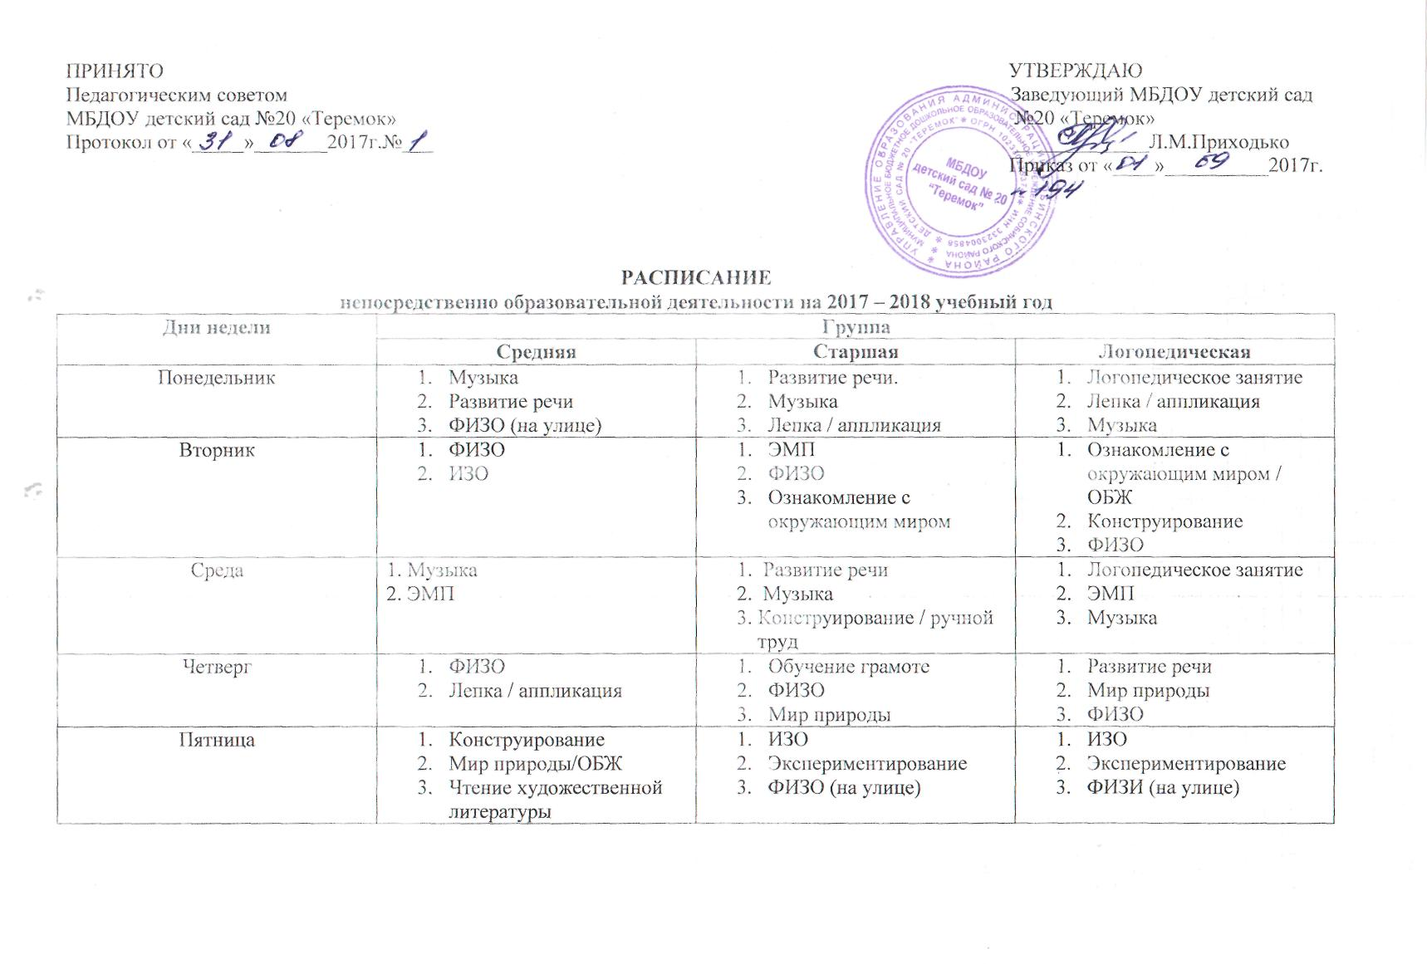

Дни недели | Группы
 | 1 младшая | 2 младшая
Понедельник | - Дидактические игры  - Речевое развитие | - Музыка  - ИЗО  - ФИЗО (на улице)
Вторник | - Музыка  - Лепка / ИЗО | - ЭМП  - ФИЗО
Среда | - Речевое развитие  - ФИЗО | - Музыка  - Ознакомление с окружающим миром
Четверг | - Музыка  - Речевое развитие | - Развитие речи  - ФИЗО
Пятница | - Дидактические игры  - ФИЗО | - Лепка / конструирование  - Чтение художественной литературы

